- Организация работы с детьми в МБУК КДЦ «Гашунский» за 2021г.

Дети – самая благодарная часть населения, ведь основными участниками большинства мероприятий являются именно они. Они легко откликаются на что-то новое, если их заинтересовать.
В наш век информационных технологий, когда телевизор и компьютер заменили полноценное человеческое общение, работники культуры, сталкиваемся с тем, что дети просто не умеют общаться, дружить, сосуществовать, сопереживать, выражать свои эмоции, да и просто не умеют играть.
Всю работу по организации досуга детей КДЦ «Гашунский» вели в тесном сотрудничестве с МБОУ «Гашунская СОШ №4», с Гашунским отделом МУК МЦБ Зимовниковского района, МБДОУ детский сад «Солнышко», Администрацией Гашунского сельского поселения.
Организуя мероприятия для детей в формате онлайн и офлайн, работники КДЦ преследовали, задачу в том, чтобы научить их свободному общению, расширить кругозор, развить чувство прекрасного, любовь и интерес к культуре Отечества, совместить информационную, познавательную и развлекательную деятельность.
Виртуальный урок истории, посвященный освобождению п. Зимовники «Малая родина в годы войны» разработали и провели совместно с МБОУ «Гашунская СОШ №4», с Гашунским отделом МУК МЦБ Зимовниковского района. Рассказали ребятам о том, как наши земляки пережили те тяжелые годы, как они выстояли эти месяцы оккупации. Каждый год благодарные жители п. Зимовники возлагают венки и живые цветы к подножию мемориала в центре поселка. Это великая благодарность за мирное небо и счастливое детство, за процветание нашего донского края и Зимовниковской земли.
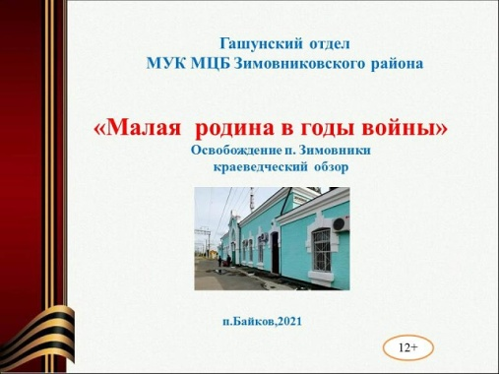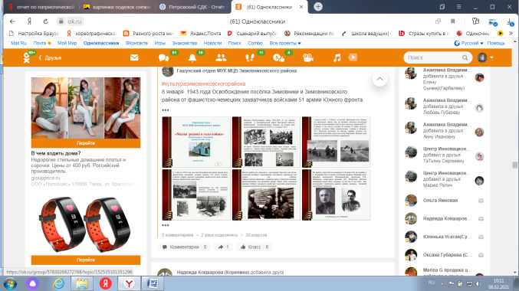

Познавательный час, посвященный Дню снятия блокады Ленинграда «Непокоренный город». Ребятам рассказали о мужестве жителей Ленинграда, о норме хлеба, о «Дороге жизни» через Ладожское озере, о том, как спасали произведение искусства г. Ленинграда.
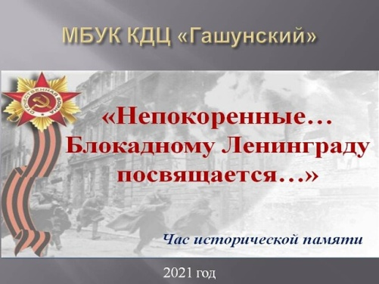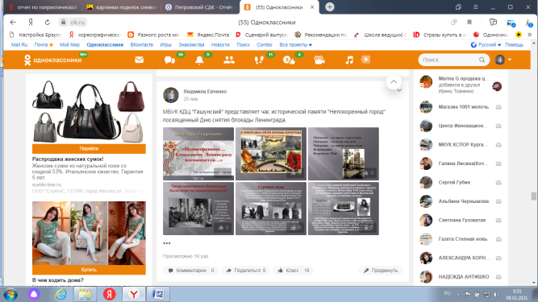

Для заседания в детском клубе «Малыш» провели виртуальный урок доброты «Доброта там, где ты!», цель этого мероприятия способствовать формированию нравственных качеств ребенка: доброта, отзывчивость, вежливость. Способствовать развитию у детей чувства товарищества, взаимопомощи, умения говорить, рассуждать, проявлять творческую активность; воспитывать уважение к людям, стремление совершать добрые дела.
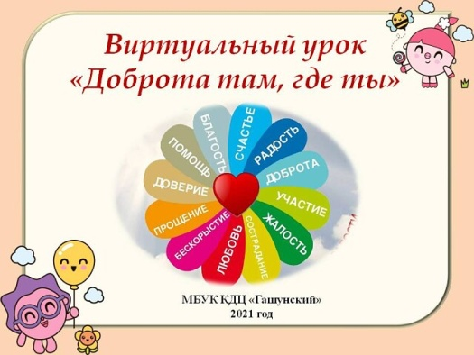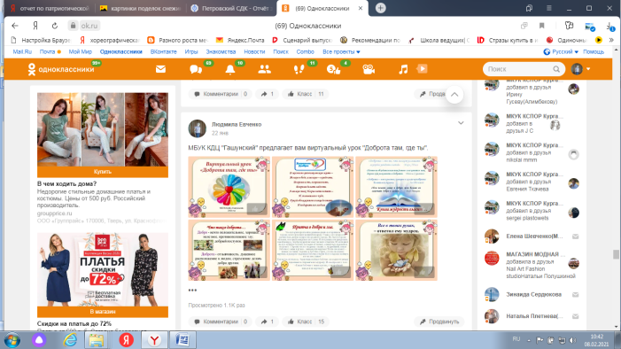

Положительным фактором в работе КДЦ являются также мероприятия по изучению правил дорожного движения. Для ребят один раз в квартал проводим мероприятия в этом направлении: олайн-игра-викторина по правилам дорожного движения «Соблюдай ПДД – не окажешься в беде», разрабатывая викторину, работники преследовали цель: закреплять и систематизировать знания детей о правилах безопасного поведения на улицах и дорогах.
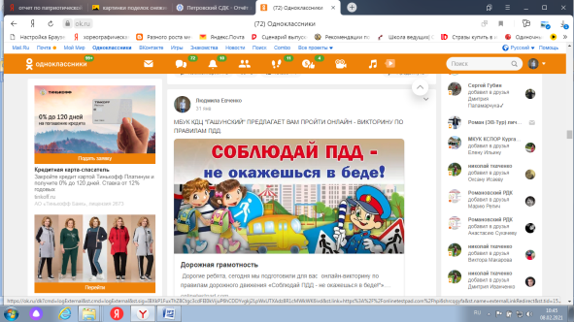

Работники КДЦ подготовили цикл онлайн мероприятий по мультфильмам о «Трех богатырях», в мультфильмах на долю защитников русской земли выпало не мало испытаний. Перед ребятами стояла задача, пройти викторину, проверить свои знания и память.
Онлайн-игра-викторина по мультфильму «Добрыня Никитич и Змей Горыныч»
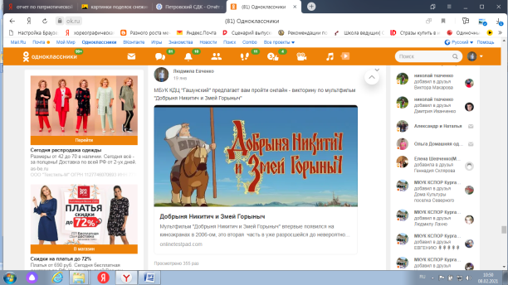
Онлайн-игра-викторина по мультфильму «Илья Муромец и Соловей-Разбойник»
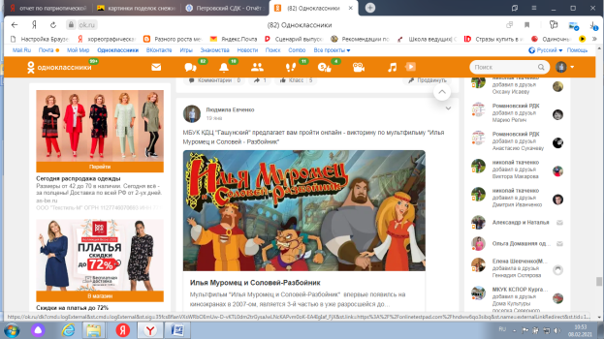
Онлайн-игра-викторина по мультфильму «Алеша Попович и Тугарин Змей»
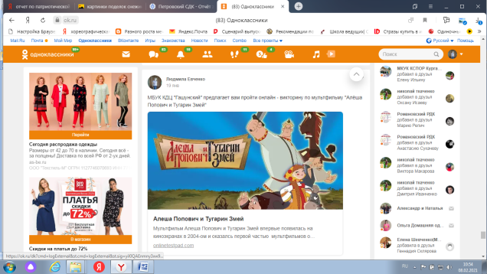
Работники КДЦ разработали и размесили в социальных сетях онлайн-игру-викторину по сказке В. Гофмана «Щелкунчик», викторина поможет ребятам определить, как внимательно они прочитали это произведение.
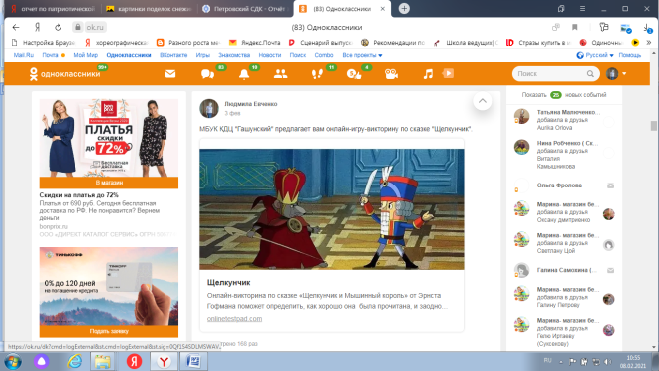

В современном мире каждый человек должен знать и помнить важные исторические даты. Час исторической памяти «У времени есть своя память», посвящен освобождению города Ростова-на-Дону от немецко - фашистких захватчиков. Первое освобождение Ростова, новая оккупация, огромные потери и разрушения и второе успешное освобождение Ростова – на – Дону от фашистких оков, именно это изложено в рамках данного исторического часа.

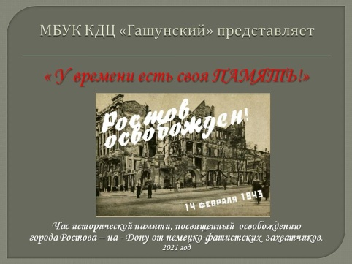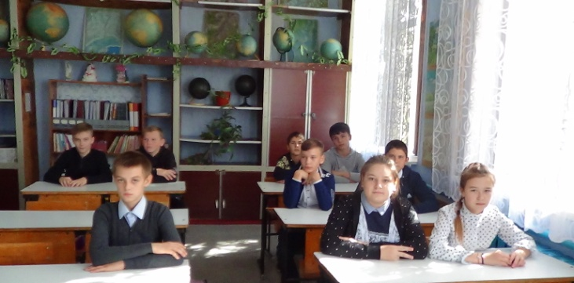
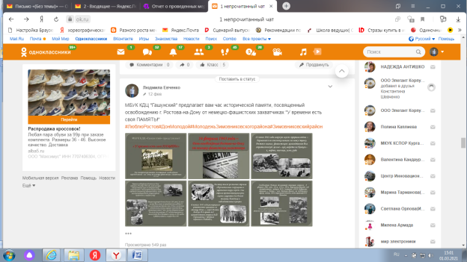
Познавательная онлайн-игра-викторина «Аты-Баты, шли солдаты…», посвящена Дню защитника Отечества - важному, торжественному празднику. Участники игры-викторины должны были продолжить пословицу на военную тематику. 35 человек приняло участие в онлайн – игре.
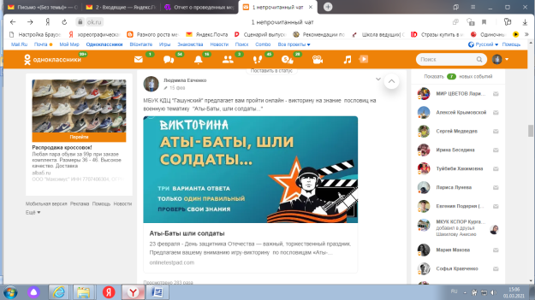

Познавательный час, посвященный Дню защитника Отечества «Есть такая профессия – Родину защищать». В нем рассказывалось о людях, чья профессия, судьба, да и сама жизнь посвящены защите нашей Родины. Защитники Отечества испокон веков почитались на Руси. Русский солдат всегда стоял на страже мира и охранял границы родной земли.
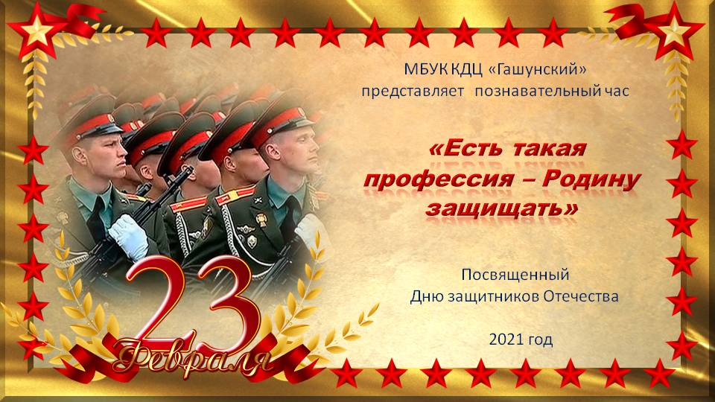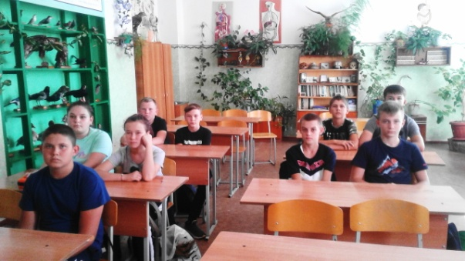
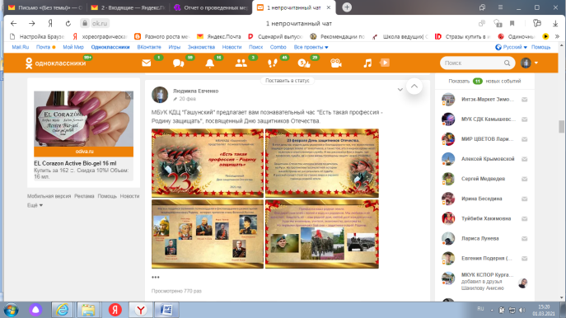
Виртуальная беседа «Моя ответственность перед законом», направлена на акцентирование внимание подростков на проблемы правонарушений в современном обществе. В ходе данной беседы раскрываются такие понятия, как закон и правонарушение, проступки и преступления, рассматриваются виды уголовной ответственности за различные совершенные деяния.
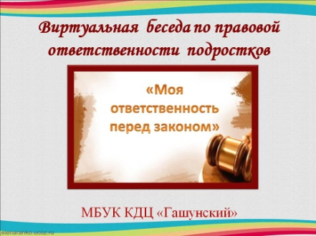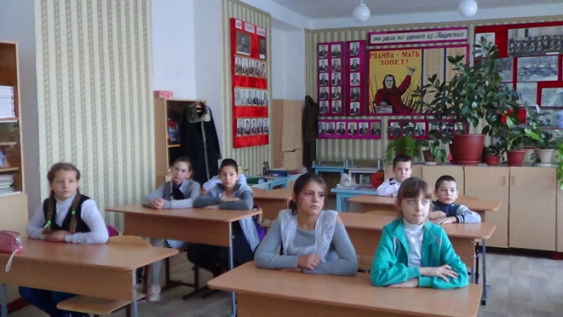
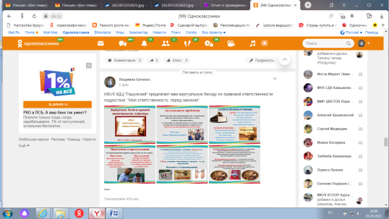
Здоровье человека во многом зависит от того, чем и как он питается. Именно эта тема затрагивается в познавательном часе по профилактике здорового питания «Здоровое питание – залог долголетия». Как правильно принимать пищу: длительность промежутков времени между едой, количество потребляемой пищи, правила приема, а так же соблюдение режима питания - обо всем этом рассказывается в данном познавательном часе.
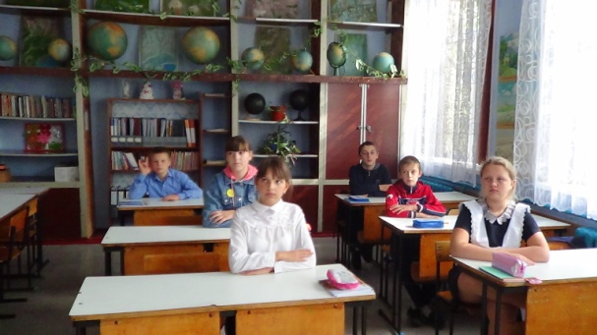
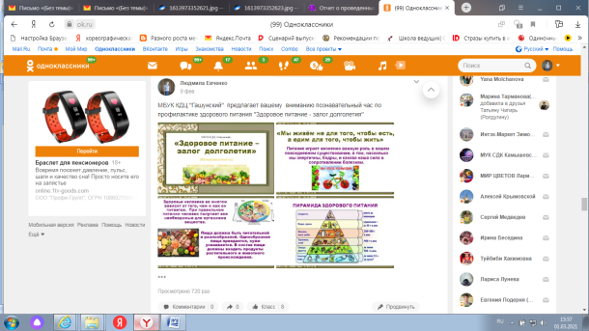
Развлекательная онлайн-игра-викторина по мультфильму «Три богатыря и Шамаханская царица». Три былинных русских богатыря- Илья Муромец, Добрыня Никитич и Алеша Попович - любыми всеми детьми. Поэтому одна из серий, посвещенных их подвигам, так же вызвала большой интерес у ребят. Колличество участников игры-викторины: 22.
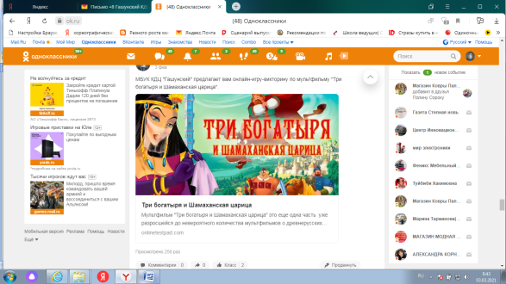

Вежливость - одно из важнейших качеств воспитанного человека. Напомнить, а может даже познакомить детей с вежливыми словами, вот основная задача виртуального урока №2 «В стране вежливых слов». В нем собран целый словарь слов, которыми нужно пользоваться в различных ситуациях. Все они представлены в стихотворной форме, что обязательно привлечет внимание ребенка.
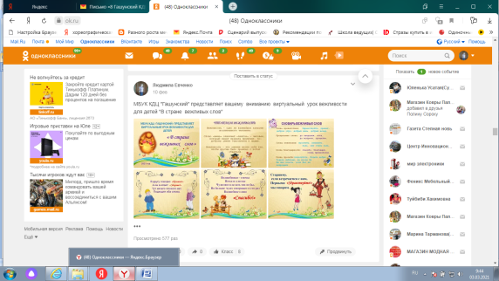

Развлекательная онлайн-игра-викторина по мультфильму «Три богатыря на дальних берегах». Все ребята с нетерпением ждут самые длительные каникулы и, конечно же, мультфильм о летних приключениях богатырей, может немного порадовать их. Отвечая на вопросы игры- викторины, дети не только вспоминают сюжет, но и мечтают о своих летних приключениях. Количество участников- 18.
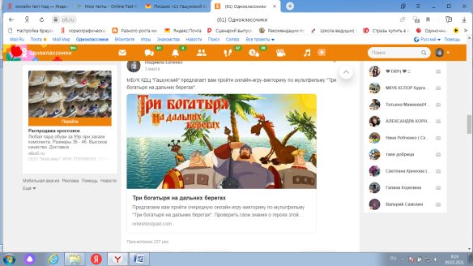

В марте была проведена онлайн – игра - викторина по мультфильму «Три богатыря. Ход конем». Это шестая часть анимационного цикла о приключениях Ильи Муромца, Добрыни Никитича и Алеши Поповича. Конь Юлий, наконец, стал главным героем и втянул Князя и богатырей в новые увлекательные приключения. Пройдя викторину, дети проверяли, насколько хорошо они помнят, что случилось с главными героями. Количество участников- 45.
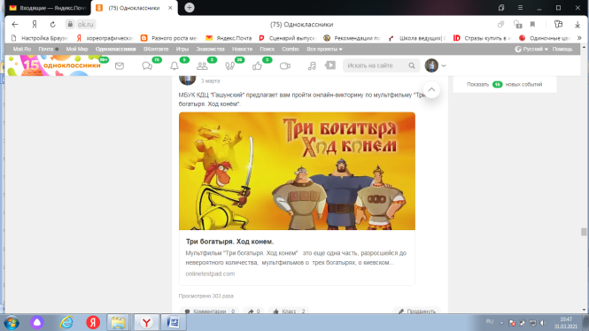

Познавательная беседа о фольклорном празднике «Масленица на Руси: история и традиции». Беседа рассказывает, откуда появилось название праздника, о традиционном угощении, о масленичных гуляниях. В ней содержится много пословиц и поговорок о масленице. Познавательная беседа позволяет закрепить, а может быть даже и расширить знания детей о празднике.
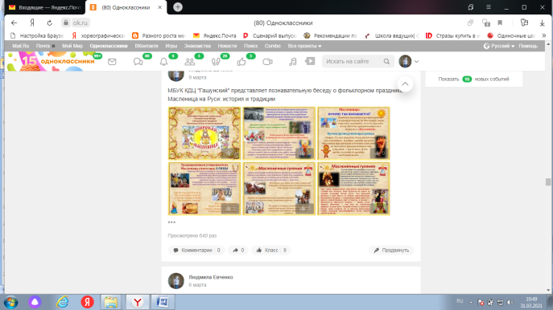

В КДЦ ведется активная работа по профилактике вредных привычек, включает в себя целенаправленное обучение детей, подростков и молодежи противостоять внешним отрицательным факторам, уметь формулировать и высказывать собственную позицию, согласовывать позиции, искать и находить компромисс. Всегда говорить - "Нет - наркотикам!", "Нет- алкоголю!", " Нет- табакокурению!". Виртуальная беседа по профилактике табакокурения «Курить – здоровью вредить» - это первое мероприятие из этого цикла.
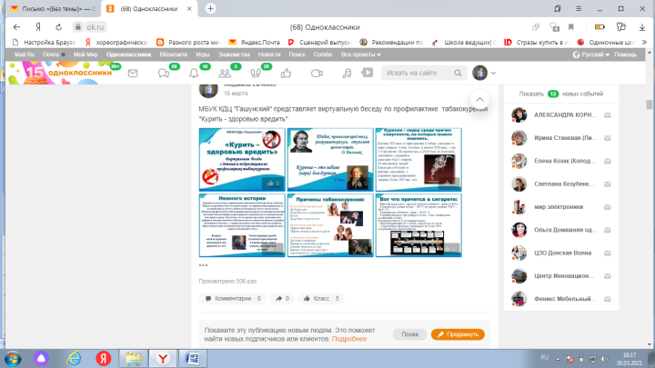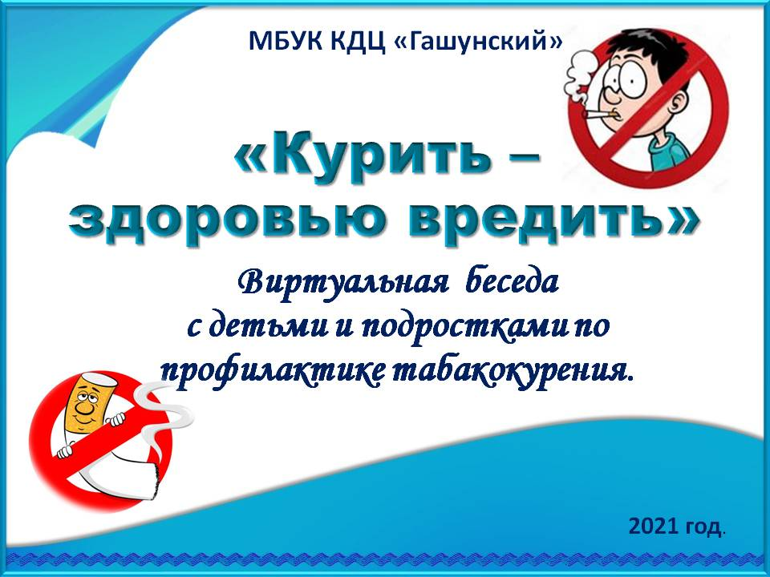

Информационный час по профилактике жестокости, агрессивности, подросткового суицида в детско-подростковой среде «Подростковый суицид: Буллинг – травля в школе». Отношения подростков в рамках современного общества неоднозначны. Буллинг или детская жестокость, привлекает к себе все большее внимание общественности. Данный информационный час позволяет разобраться в причинах, в виде, в типах буллинга. Так же рассказывает о последствиях травли и о мерах наказания за применение буллинга в отношении других.

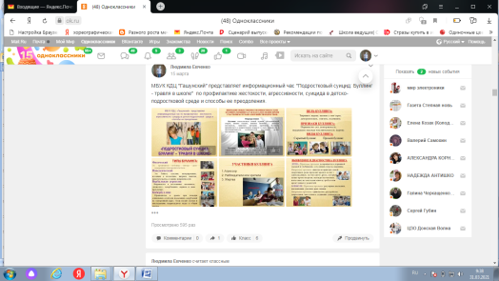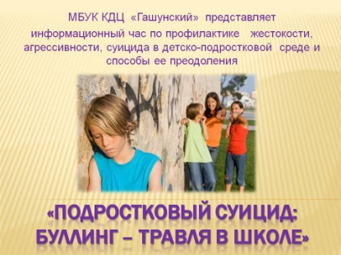

В информационном вестнике «Хулиганство и вандализм - разновидность экстремизма» было рассказано о видах ответственности, о правилах поведения в общественных местах и о недопущении совершения фактов хулиганства и вандализма. Подробно рассказали о вандализме на транспорте, на автобусных остановках, в общественных местах, но и так же на культурных и социально значимых объектах.
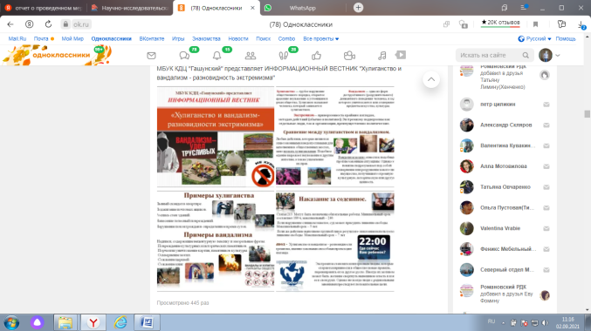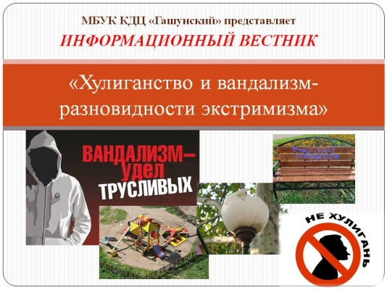
https://ok.ru/profile/519556714148/album/352905696676/912179730340
Многим взрослым трудно понять и принять, что ребенок – равноправный с ними человек, имеющий право на собственные поступки и мнение. Его право, как и право любого человека, нужно уважать и не нарушать. Ребенку с первых лет жизни нужно донести до его сознания, образ мира, дружбы, сотрудничество, терпимости, доброты, ответственности за содеянное, закладывая фундамент нового, миролюбивого и сознательного поколения – людей будущего. Специалисты КДЦ разработали для детей урок правовой грамотности по профилактике правонарушений и безнадзорности «Нет прав без обязанностей, а обязанностей без прав» который поможет детям сформировать знания о правах ребёнка в семье, в общества, развить самоуважение и уважение к другим людям, понять что за любые поступки нужно отвечать.
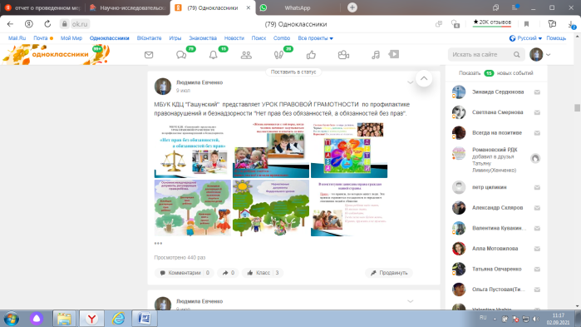
https://ok.ru/profile/519556714148/album/352905696676/912190414244
МБУК КДЦ «Гашунский» на страницах социальных сетей представил для родителей несовершеннолетних детей профилактическую беседу «За что ставят на учет в полицию?». Работники нашли ответы на такие вопросы: куда ставят несовершеннолетних детей за правонарушения, что значит постановка на учет несовершеннолетних, чем грозит постановка на учет, и рекомендации как избежать этого.
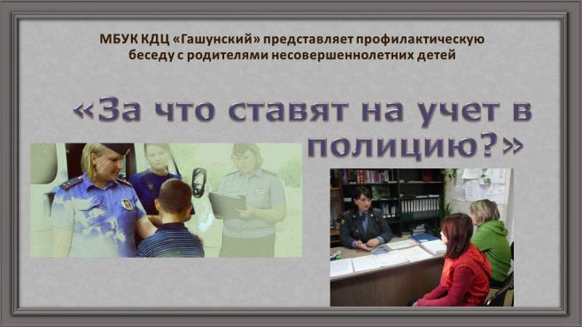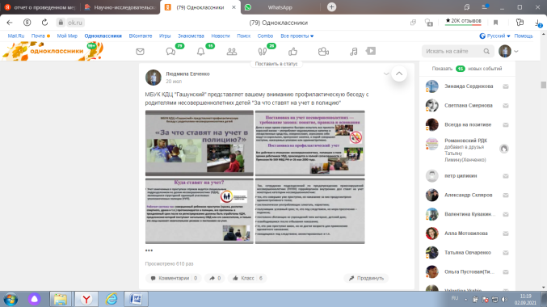
https://ok.ru/profile/519556714148/album/352905696676/912552333220
Познавательный час по теме: История воздушного шарика «Разноцветные шары радость нашей детворы». Что такое воздушный шарик и из чего он сделан, с этих вопросов начался познавательный час. Так же рассказали, в каком году появился первый шарик, кто создал его и из чего он был. На сегодняшний день существует несколько видов шаров, разной формы. Просмотрев презентацию можно найти ответы на все вопросы касающиеся шаров.
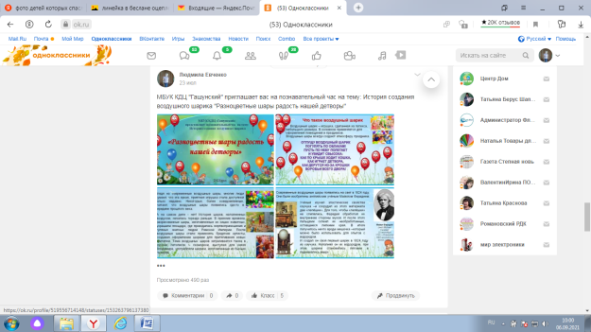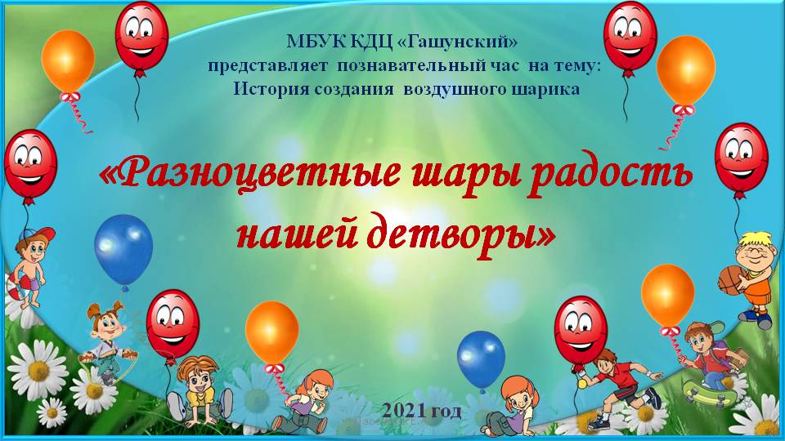
https://ok.ru/profile/519556714148/album/352905696676/912666942628
10 июня всемирный день мороженного. Работники КДЦ провели виртуальную экскурсию в мир сладкого лакомства «День вкусного мороженого». На земле нет ни одного человека, который не любит это лакомство. Но никто явно не знает историю мороженого, из чего его делают, сколько видов мороженого, какая польза от этого холодного продукта. Так же рассказали несколько рецептов домашнего мороженного.
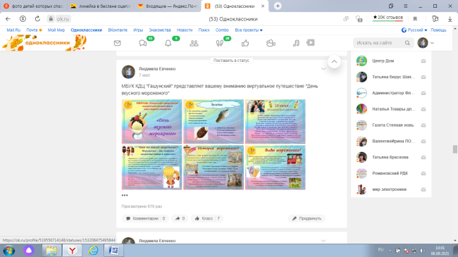
https://ok.ru/profile/519556714148/album/352905696676/912108922532
Для ребят разработали и вывесили в социальных сетях познавательный час «сладость в радость» где рассказали о 10 самых полезных сладостей. Мармелад, черный шоколад, пастила и мед и много других вкусностей, которые полезны нам для настроения и пищеварения.
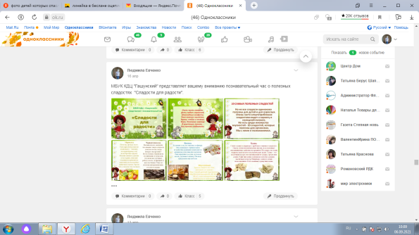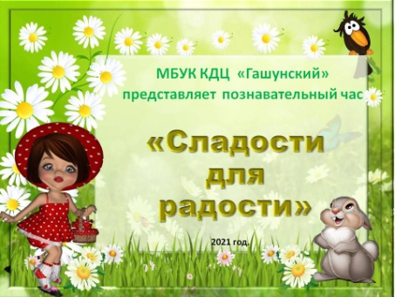
https://ok.ru/profile/519556714148/album/352905696676/908925467044
Для расширения детского кругозора и здорового образа жизни специалисты подготовили виртуальную экскурсию в мир детской жвачки «Детский Бабл-Гам», которая поможет ребятам принять верное решение: нужно ли покупать их, из чего состоит, полезные свойства жвачки.
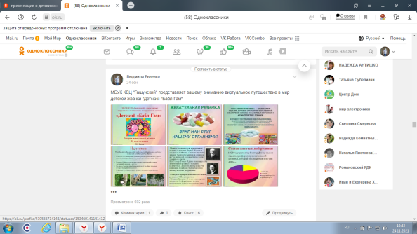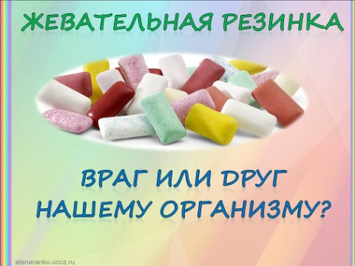
https://ok.ru/profile/519556714148/album/352905696676/915043351460

Виртуальная экскурсия в мир народной культуры и быта «Деревянная ложка» в ходе мероприятия рассказали историю ложки, какие бывают ложки, вспомнили пословицы и поговорки, узнали, что ложка не только предмет быта, но еще и музыкальный инструмент.
https://ok.ru/profile/519556714148/album/352905696676/915965799332
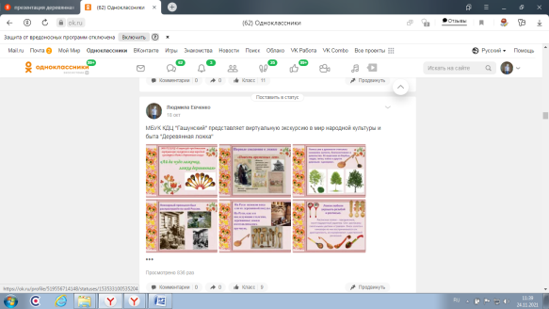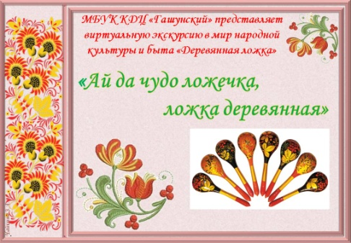

Мероприятия, посвященные Дню солидарности в борьбе с терроризмом, способствуют воспитанию толерантного отношения друг к другу и формированию умения жить в мире с другими людьми.
Час исторической памяти «Трагедия Беслана в наших сердцах» ребятам была представлена презентация о страшных событиях в Беслане, о гибели людей от рук террористов, в том числе и детей, а затем они приняли участие в акции «Белая ленточка», «Мы против ТЕРРОРА». В завершении мероприятия прошла минута молчания, которая была посвящена жертвам террористических актов.
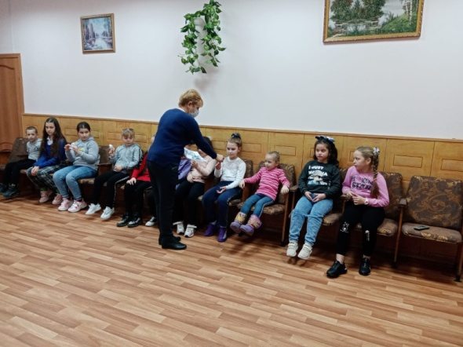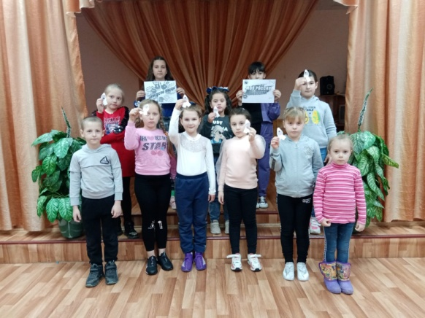
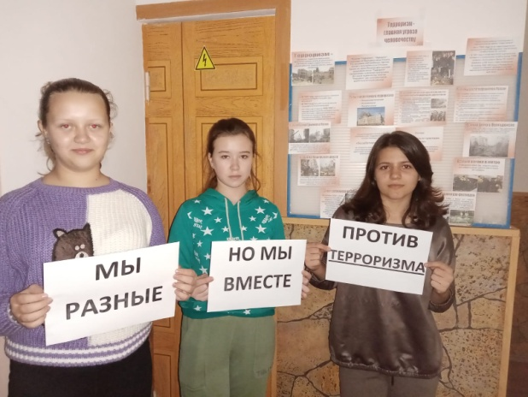
Для детей в социальных сетях выставили онлайн-игру-викторину по мультфильмам: «Винни пух и все-все-все», «Фиксики». Расширить знания детей о мире современных мультиков.
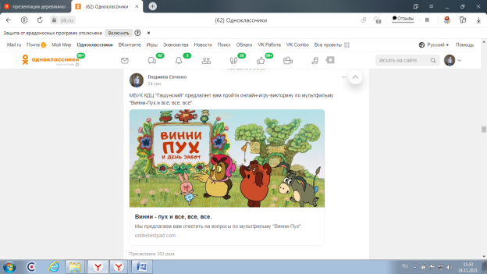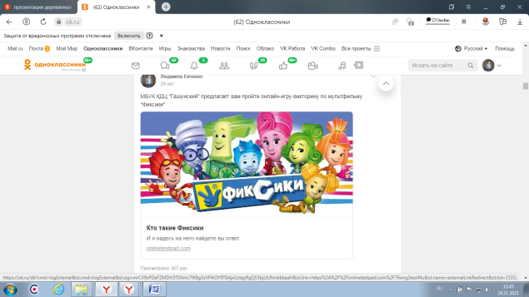
Ребята из вокальной группы «Барбарики» так же ответили на вопросы этих викторин.
